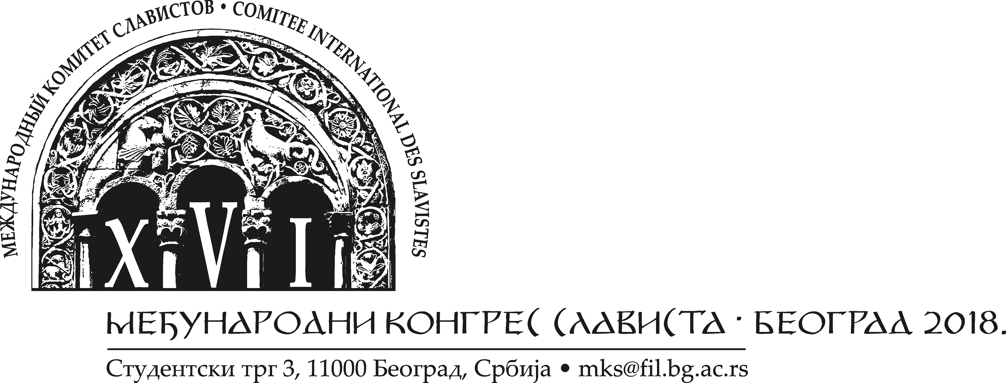

Тематика XVI Международного съезда славистов в Белграде 2018 г.
с учетом дискуссии на заседании МКС в Праге 31 августа 2015 г., утвержденная на заседании Президиума МКС в Белграде
3 декабря 2015 г.

На XVI Международном съезде славистов в Белграде в 2018 г. предусмотрены четыре секции:
1. Язык.
2. Литература, культура, фольклор.
3. Вопросы славистики.
4. Специальные темы Съезда.

1. ЯЗЫК.

1.1. Этимология и сравнительно-исторические исследования славянских языков.
1.1.1. Происхождение праславянского языка.
1.1.1.1. Вопрос взаимодействия праславянского языка с прабалтийским языком.
1.1.1.2. Праславянский язык и его диалекты.
1.1.1.3…
1.1.2. Славянский глоттогенез.
1.1.2.1. Влияние неславянских языков и языковых групп на развитие славянских языков.
1.1.2.2…
1.1.3.Старославянский и церковнославянский язык.
1.1.3.1. Влияние старославянского и церковнославянского языков на формирование славянских литературных языков.
1.1.3.2…
1.1.4. Этимология.

1.2. История славянских языков.
1.2.1. Историческая грамматика славянских языков.
1.2.2. Историческая семантика и лексикология славянских языков.
1.2.3. Развитие славянских языков в условиях языкового контакта.
1.2.4. Взаимоотношения национальных литературных языков и народных диалектов в разные периоды истории.

1.3. Диалектология славянских языков.
1.3.1. Славянская лингвогеография.
1.3.2. Ареалогия.
1.3.3. Современные славянские диалекты, состояние их сохранения: витальность, динамика, редукция.
1.3.4. Структура современных славянских диалектов: акцентология, грамматика, лексический состав.
1.3.5. Диалектная лексикография и лексикология.
1.3.6. Язык города.
1.3.7. История развития славянских диалектов.
1.3.8. Периферийные диалекты славянских языков и контакты с неславянскими языками.
1.3.9. Диалектная интерференция.
1.3.10. Информационные диалектные фонды.
1.3.11. Ономастика.
1.3.11.1. Этимология ойконимов, гидронимов, оронимов.
1.3.11.2. Ономастическая лексикография.
1.3.11.3. Картографирование славянского ономастического пространства.
1.3.11.4. Онимная ареалогия.
1.3.11.5. Межславянские онимные связи.
1.3.11.6…

1.4. Грамматика современных славянских литературных языков.
1.4.1. Фонетико-фонологические и просодические характеристики славянских языков.
1.4.2. Акцентология славянских языков.
1.4.3. Особенности грамматических систем славянских языков (морфология, словообразование, синтаксис).
1.4.4. Теоретические и методологические аспекты изучения грамматики славянских языков.
1.4.5. Межславянская языковая интерференция и связи славянских и неславянских языков в сфере грамматики.

1.5. Семантика, прагматика и стилистика современных славянских языков.
1.5.1. Вопросы семантики славянских языков на всех уровнях лингвистического анализа.
1.5.2. Лексика славянских языков и системные отношения в лексике.
1.5.3. Лексикография славянских языков.
1.5.3.1. On-line словари славянских языков.
1.5.4. Фразеология славянских языков.
1.5.5. Лингвистика текста и/или дискурсивный анализ.
1.5.6. Лингвистическая и функциональная стилистика славянских языков.
1.5.7. Прагматические исследования в славянских языках.
1.5.8. Теоретические и методологические аспекты семантических/стилистических/прагматических исследований славянских языков.
1.5.9. Межславянская языковая интерференция и связи славянских и неславянских языков в сфере семантики, стилистики, прагматики.
1.5.10. Славянское терминоведение и терминография.
1.5.11. Сопоставительное изучение современных славянских языков.

1.6. Интердисциплинарные исследования славянских языков.
1.6.1. Социолингвистика.
1.6.2. Языковая политика.
1.6.2.1. Национальные (славянские) программы языковой политики.
1.6.2.2. Языковая политика и образовательная политика Евросоюза и изучение славянских языков как иностранных.
1.6.2.3. Многоязычие.
1.6.2.4…
1.6.3. Психо- и нейролингвистика.
1.6.4. Лингвокультурология.
1.6.5. Этнолингвистика.
1.6.6. Типология.
1.6.7. Компьютерная лингвистика.
1.6.8. Корпусная лингвистика.
1.6.9. Интернет-ресурсы славянских языков.
1.6.10. Глоттодидактика.

1.7. Стандартизация и норма славянских языков.
1.7.1. Проблемы нормирования славянских языков.
1.7.2. Вопросы правописания и графематики.
1.7.3. Развитие норм литературного языка.
1.7.4. Инновации в нормах литературного языка.
1.7.5. Интернет-коммуникация и проблемы современной нормы в славянских языках.
1.7.6. Славянские литературные микроязыки, вопросы формирования, функционального развития и стандардизации.

2. ЛИТЕРАТУРА, КУЛЬТУРА, ФОЛЬКЛОР.

2.1. Интердисциплинарные исследования славянских литератур.
2.1.1. Текстологические исследования славянских литератур.
2.1.2. Дигитализированные продукты.
2.1.3. Взаимодействие славянских с неславянскими литературами.
2.1.4. Славянские языки и культуры в эпоху информационных технологий.
2.1.5. Славянские литературы и культуры в сопоставительной, межлитературной и интеркультуральной перспективе

2.2. Развитие славянской письменности.
2.2.1. Славянская письменность на различных этапах ее развития.
2.2.2. Письменная традиция Кирилла и Мефодия и ее рецепция в славянских литературах.
2.2.3. Новые издания памятников славянской письменности.

2.3. Славянские литературы и средневековье.
2.3.1. Поэтика средневековой литературы.
2.3.2. Жанры средневековой литературы.
2.3.3. Взаимосвязи славянских литератур и культур в средние века.

2.4. История славянских литератур и развитие теоретико-методологических знаний.
2.4.1. Стилистические формации в славянских литературах.
2.4.2. Жанры в славянских литературах.
2.4.3. Теория, история стиха и сравнительная славянская метрика.
2.4.4. Литературные традиции и славянские литературы сегодня.
2.4.5. Взаимосвязи и контакты славянских литератур и культур.
2.4.6. Теоретические аспекты исследования современных славянских литератур.

2.5. Переводы славянских литератур как культурный трансфер.
2.5.1. Славянский перевод и межславянские переводы.
2.5.2. Процесс перевода: лингвистические и иные особенности передачи культурных кодов.
2.5.3. Перевод и наследие античности, византийской, иудеохристианской и исламской традиции в славянских литературах и культурах.
2.5.4. Перевод как составляющая философской, религиозной и политической мысли славян.

2.6. Литературно-историческое знание, литературная критика и публицистика.
2.6.1. Периодика в славянских литературах и культурах: посредник, показатель изменений в поэтике, стилистических эпохах, жанрах.
2.6.2. Деканонизация и реконструкция (национальной) истории литературы.
2.6.3. Публицистика и СМИ: релятивизация/аффирмация культурной и литературной идентичности.
2.6.4. Ценности и (славянская) литературная критика.

2.7. Славянские литературы – религия – философия – политика – культура.
2.7.1. Философская, религиозная и политическая мысль славян.
2.7.2. Наследие античности, византийской и иудео-христианской традиции в славянских литературах и культурах.
2.7.3. Диалог Восток – Запад в славянских литературах и культурах.
2.7.4. Проблемы взаиморецепции славянских культур.
2.7.5. Славистика и национальные идеологии в славянских странах.

2.8. Славянские литературы и культурное наследие в ХХI веке.
2.8.1. Европеизация/глобализация и славянские литературы.
2.8.2. Взаимопроникновение славянских литератур и культур.
2.8.3. Литературные и культурные «утопии» – панславизм сегодня.
2.8.4. Славистика и проблемы (пост)колониализма в современном мире.
2.8.5. Проблема беженства/высылки/(э)миграции в славянских литературах и культурах.
2.8.6. Мы и другие (в антропологическом и социальном аспекте) в славянских литературах и культурах.
2.8.7. Европейские литературные и культурные парадигмы и славянские литературы и культуры.
2.8.8. Литература славянских диаспор.

2.9. Славянский фольклор, фольклористика и мифология в интернациональном контексте.
2.9.1. Славянский фольклор и иные этнокультурные традиции.
2.9.2. Собиратели и исследователи фольклора, внесшие вклад в славистику.
2.9.3. Мифологические основы фольклора.
2.9.4. Слово и обряд.
2.9.5. Общее и региональное в фольклоре.
2.9.6. Жанры «живого» фольклора сегодня.
2.9.7. Текстология фольклора.
2.9.8. Фольклор и литература.
2.9.9. Современный фольклор; постфольклор.

3. ВОПРОСЫ СЛАВИСТИКИ.

3.1. История славистики.
3.1.1. Славистические школы и их вклад в лингвистику и литературоведение.
3.1.2. Славистика в аспекте истории образования и педагогических идей.
3.1.3. Славистика в ХХ веке: направления, противоречия и наследие.
3.1.4. Корифеи славистики: новые взгляды на наследие выдающихся славистов.
3.1.5. Юбилеи и годовщины:
3.1.5.1. Николай Костомаров и Пантелеймон Кулиш в истории культуры славян (к 200-летию этих украинских ученых и писателей).
3.1.5.2…
3.1.6. Обзор историографии славистики в национальных центрах.

3.2. Теория и методология славистики.
3.2.1. Традиция и инновация в методологии славистики.
3.2.2. Славистика и новые научные парадигмы в гуманитаристике.
3.2.3. Славистика в сопоставительном аспекте.
3.2.4. Славистика и изучение культуры.
3.2.5. Славистика в узком и широком смысле
3.2.5.1. Исторические, социальные и экономические обстоятельства славянских стран как предмет славистических исследований.
3.2.5.2…
3.2.6. Славистика и интердисциплинарные исследования.

3.3. Перспективы славистики.
3.3.1. Направления развития славистики в XXI веке.
3.3.2. Славистика и процессы глобализации.
3.3.3. Славянский мир за пределами Европы.

3.4. Теоретико-методологические аспекты изучения и преподавания славянских языков, литератур и культур.
3.4.1. Методологические проблемы и перспективы преподавания славянских языков, литератур и культур в вузах.
3.4.2. Направления современных исследований в области преподавания славянских языков, литератур и культур.

4. СПЕЦИАЛЬНЫЕ ТЕМЫ СЪЕЗДА.

4.1. Двести лет словарю «Српски рјечник» Вука Стефановича Караджича и значение его автора в славистике.
4.2. Александр Белич в истории славистики.
4.3. 1918 г. и развитие славянских языков и литератур и их научных исследований.

